Министерство науки и высшего образования Российской Федерации Федеральное государственное автономное образовательное учреждение высшего образования **«Уральский федеральный университет имени первого президента России Б. Н. Ельцина»**

ОТЧЁТ  
По лабораторной работе № 5  
Дисциплина База Данных

Выполнил: Погирейчик А.А.

Группа: АТ-16

Преподаватель: Тарасьев А.А.

**Отчет по лабораторной работе №5**

**Цель работы:** Изучение способов построения сложных операторов выборки SELECT-SQL, с использованием сортировки, группировки, вычислений и подзапросов.

**примечание:** все запросы в текстовом виде находятся в приложенных папках в соответствующих номерах

**Ход работы:**

**Задание №1: Исследование параметра ORDER BY для сортировки строк в результате запроса**

**Запросы:**

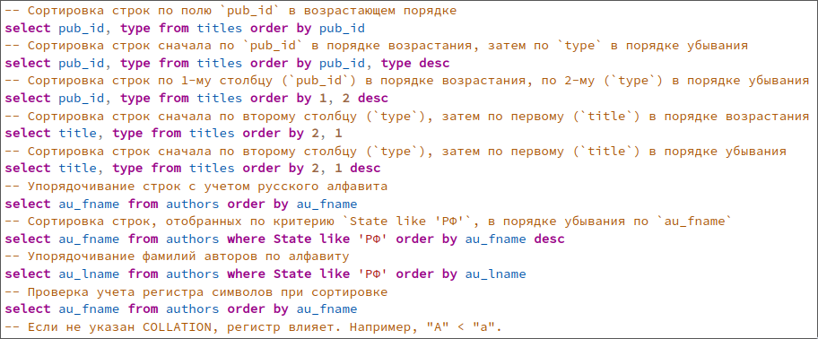

**Пояснения:**

Ключевое слово ORDER BY используется для определения порядка сортировки. По умолчанию сортировка осуществляется по возрастанию.

Ключевое слово DESC изменяет порядок сортировки на обратный.

Сортировка учитывает регистр символов (заглавные буквы будут располагаться перед строчными).

При использовании номеров столбцов (например, order by 1, 2) порядок задается по их позиции в выборке.

**Задание №2: Исследование параметров предложения GROUP BY и агрегатных функций**

**Запросы:**

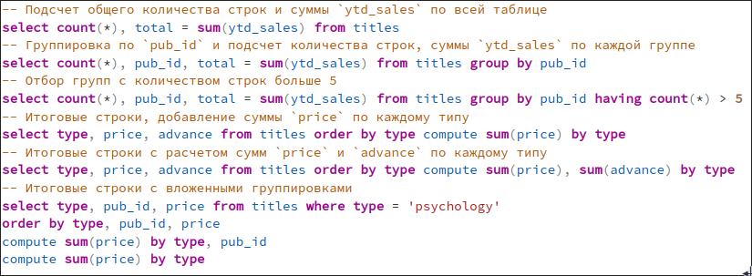

**Пояснения:**

GROUP BY используется для группировки строк и применения агрегатных функций (SUM, COUNT, AVG и т.д.) к каждой группе.

Ключевое слово HAVING позволяет фильтровать группы, основываясь на результатах агрегатных вычислений.

Конструкция COMPUTE BY используется для создания итогов в результатах запроса, сгруппированных по заданному полю.

**Задание №3: Использование вычислений и переменных**

**Запросы:**

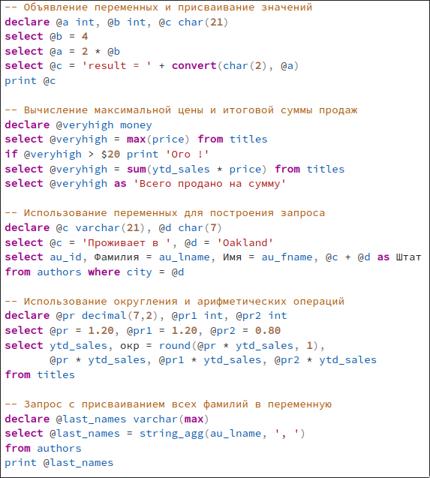

**Пояснения:**

Переменные используются для хранения значений, которые могут быть динамически изменены в запросах.

Оператор STRING_AGG собирает строки из набора данных в одну строку с указанным разделителем.

**Задание №4: Использование подзапросов**

**Запросы:**

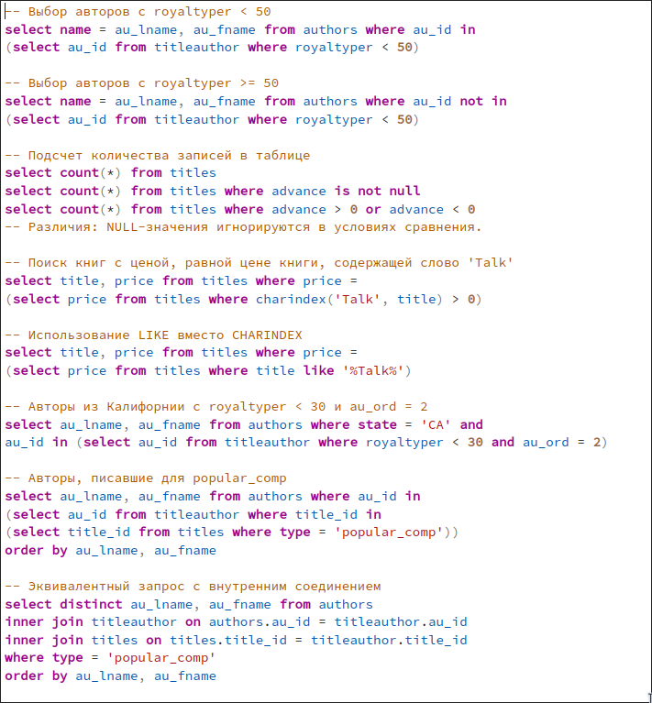

Ключевое слово DISTINCT исключает повторяющиеся строки в результате.

Внутреннее соединение (INNER JOIN) объединяет строки из двух таблиц на основе заданного условия.

**Индивидуальное задание (Вариант 1):**

**Запросы:**

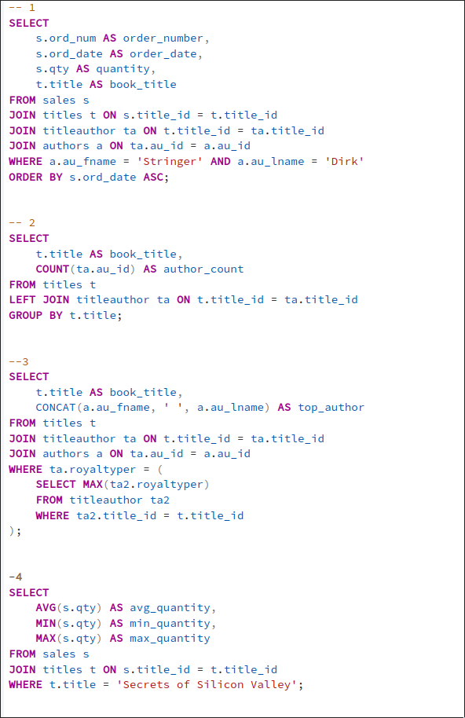

**Вывод:**

Работа продемонстрировала возможности построения сложных SQL-запросов с использованием сортировки, группировки, вычислений, подзапросов и переменных. Подробный анализ каждого задания и их реализация дают углубленное понимание инструментария Transact-SQL.